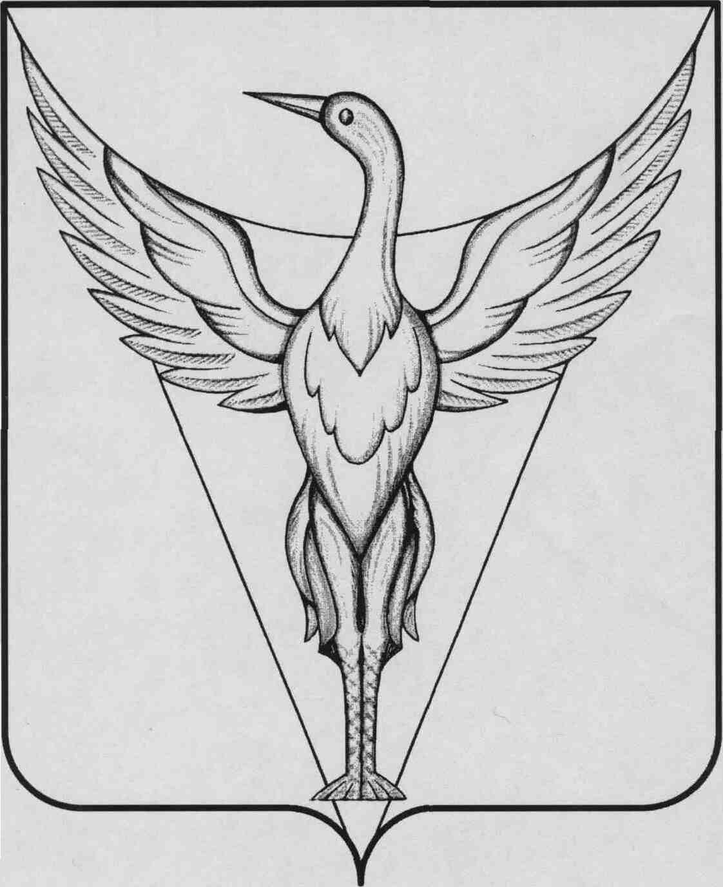

СОВЕТ ДЕПУТАТОВ
УЙСКО-ЧЕБАРКУЛЬСКОГО СЕЛЬСКОГО ПОСЕЛЕНИЯ
ОКТЯБРЬСКОГО МУНИЦИПАЛЬНОГО РАЙОНА ЧЕЛЯБИНСКОЙ ОБЛАСТИ

Р Е Ш Е Н И Е
----------------------------------------------------------------------------------------------------

от 23.12.2016 г. № 66 д. Уйско-Чебаркульская

О внесении изменений и дополнений
в Устав Уйско-Чебаркульского
сельского поселения

Совет депутатов Уйско-Чебаркульского сельского поселения,

РЕШАЕТ:

1. Внести в Устав Уйско-Чебаркульского сельского поселения следующие изменения и дополнения согласно приложению.
2. Настоящее решение подлежит официальному обнародованию на информационных стендах поселения после его государственной регистрации в территориальном органе уполномоченного федерального органа исполнительной власти в сфере регистрации уставов муниципальных образований.
3. Настоящее решение вступает в силу после его официального обнародования в соответствии с действующим законодательством.

Председатель Совета депутатов
Уйско-Чебаркульского сельского поселения Н.В. Волотькина

Приложение
к решению Совета депутатов
Уйско-Чебаркульского
сельского поселения
от 23.12.2016 г. № 66

Изменения и дополнения в Устав Уйско-Чебаркульского сельского поселения

1) Статью 31 изложить в новой редакции:
«Статья 31. Гарантии для главы поселения

1. Главе поселения гарантируется денежное вознаграждение.
2. Главе поселения предоставляется ежегодный оплачиваемый отпуск продолжительностью 45 календарных дней.
3. Главе поселения в связи с прекращением его полномочий (в том числе досрочно) устанавливается ежемесячная доплата к страховой пенсии по старости (инвалидности). Такая доплата устанавливается только в отношении лиц, осуществлявших полномочия выборного должностного лица местного самоуправления на постоянной основе и в этот период достигших пенсионного возраста или потерявших трудоспособность, и не осуществляется в случае прекращения полномочий указанных лиц по основаниям, предусмотренным пунктами 2.1, 3, 6 - 9 части 6, частью 6.1 статьи 36, частью 7.1, пунктами 5 - 8 части 10, частью 10.1 статьи 40 Федерального закона "Об общих принципах организации местного самоуправления в Российской Федерации». Условия, порядок назначения и выплаты, а также размер ежемесячной доплаты к страховой пенсии устанавливаются решением Совета депутатов Уйско-Чебаркульского сельского поселения.».

Глава
Уйско-Чебаркульского
сельского поселения С.А. Бочкарь

